# Ejercicio de clase CSS - Flexbox

Realizara cada uno en un archivo html distinto llamado 01_index.html, 02_index_html, etc, en la misma carpeta para que aparezcan en orden.

## TAREA 1

Crear el siguiente menú usando cajas de tipo flexbox:

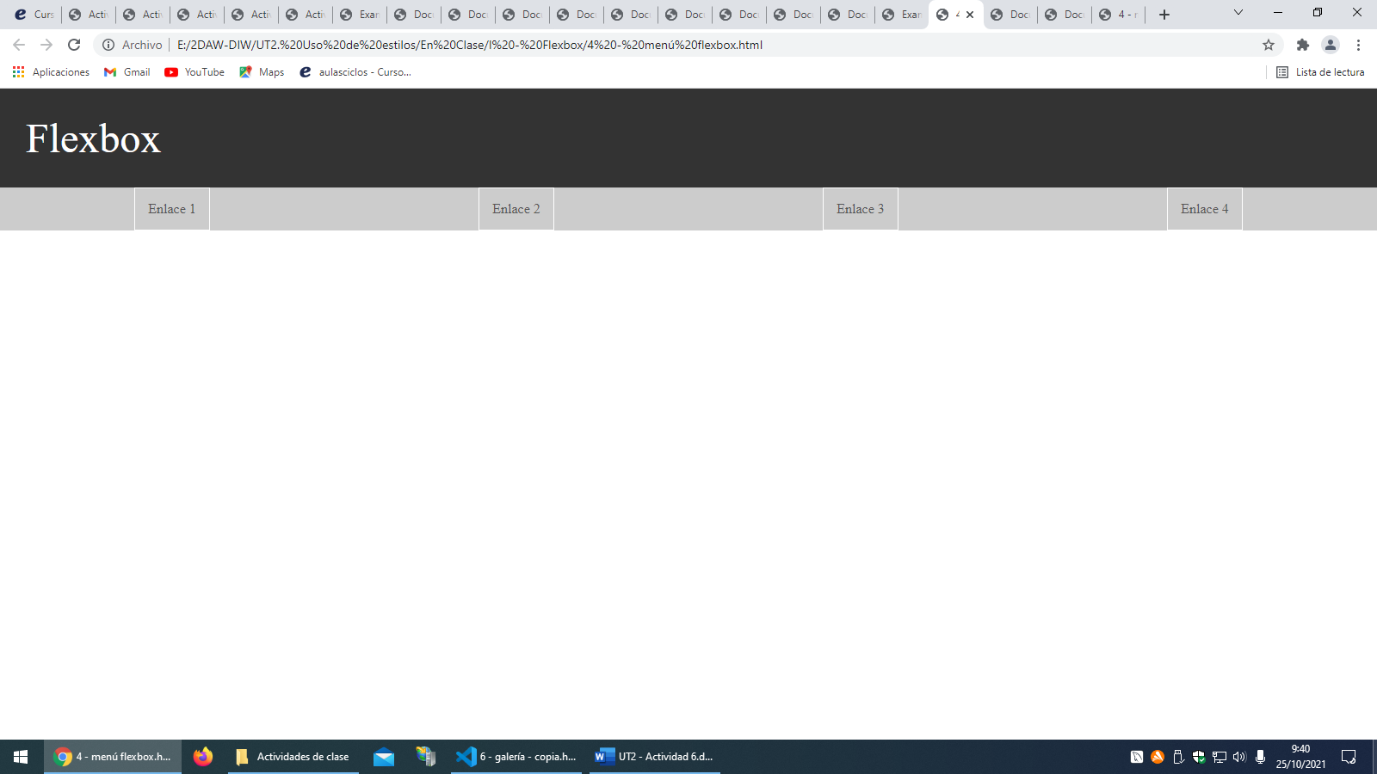

## TAREA 2

Crear el siguiente menú usando cajas de tipo flexbox:

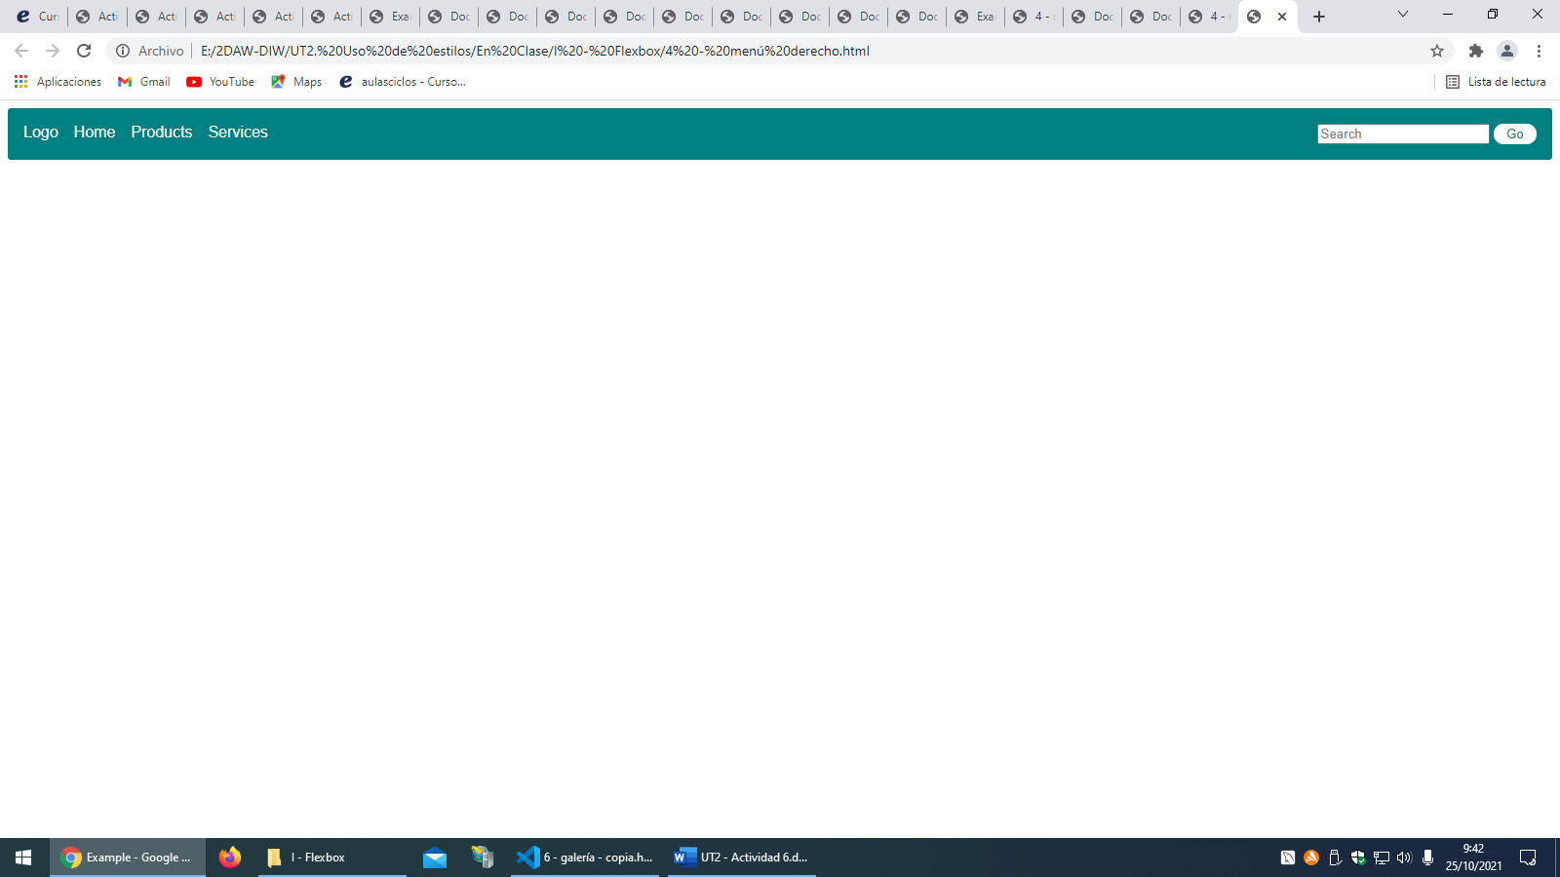

## TAREA 3

Crear la siguiente página web usando cajas de tipo flexbox:

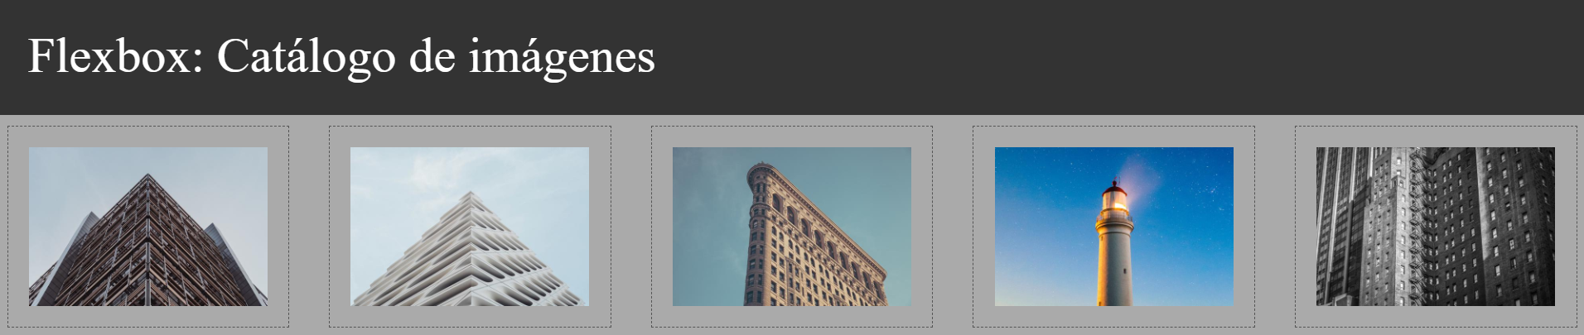

## TAREA 4

Crear una página con las siguientes cajas flexbox

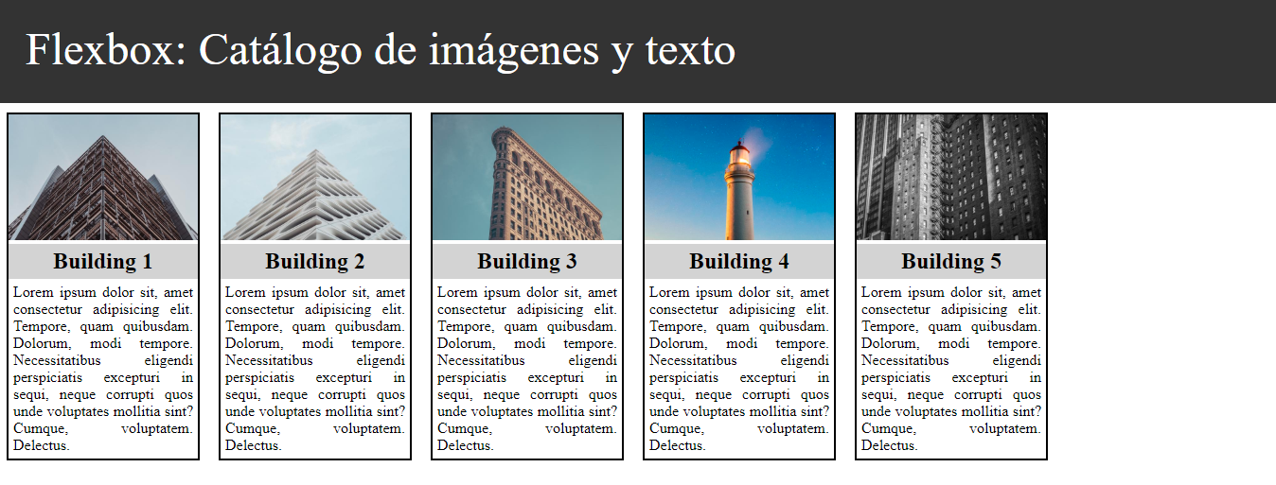

## TAREA 5

Una nueva página con cajas flexbox

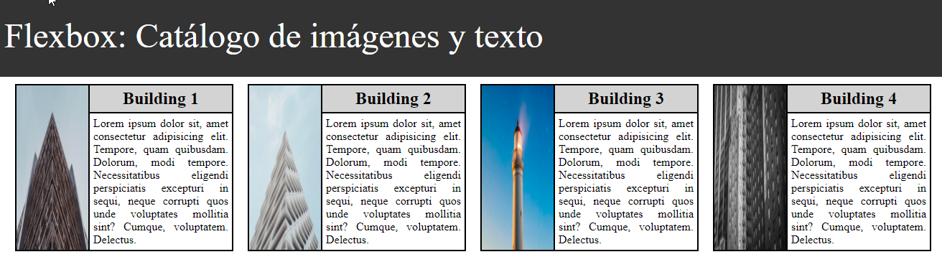

## TAREA 6

Crear una tabla con imágenes usando flexbox, las imágenes no tienen el mismo tamaño.

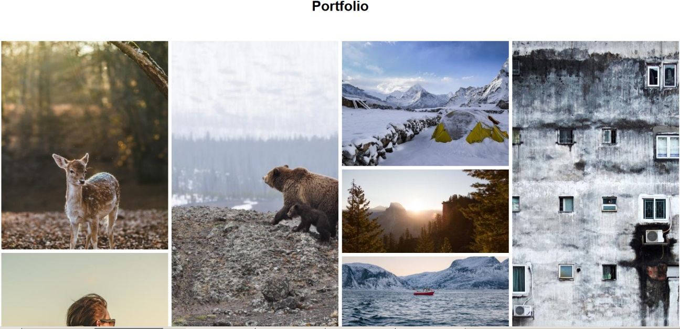

## TAREA 7

Crear el siguiente bloque con flexbox:

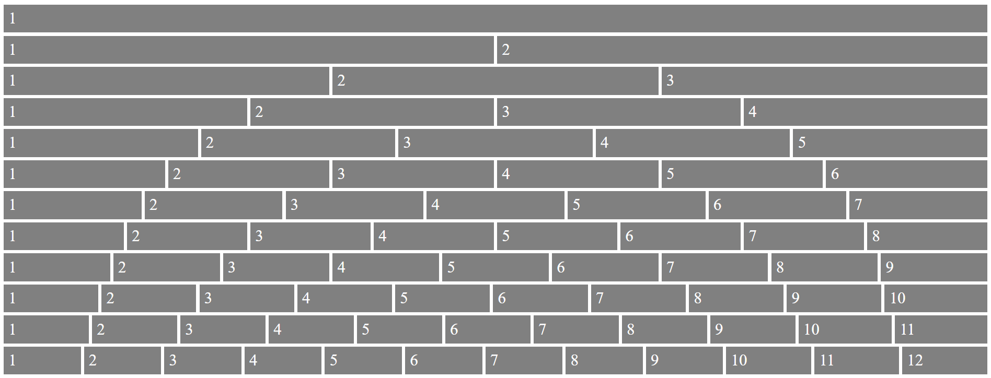

## TAREA 8

Crea el siguiente formulario con flexbox y añade tus propios estilos

